关于进一步规范人口死亡医学证明
和信息登记管理工作的通知

阜卫发〔2015〕171号

各县区卫生计生局（卫生局、计生局）、公安局、民政局，市直医疗卫生机构：
人口死亡医学证明和信息登记是研究人口死亡水平、死亡原因及变化规律和进行人口管理的一项基础性工作，是制定社会经济发展规划、评价居民健康水平、优化卫生资源配置的重要依据。根据国家卫计委、公安部、民政部联合下发的《关于进一步规范人口死亡医学证明和信息登记管理工作的通知》（国卫规划发〔2013〕57号）和《关于印发辽宁省人口死亡信息登记实施细则（试行）的通知》（辽卫办发〔2015〕109号），为加强部门协作，规范工作流程，实现信息共享，提高管理水平，现就我市人口死亡医学证明和信息登记管理工作的有关要求通知如下：
一、人口死亡医学证明的签发
人口死亡医学证明是医疗卫生机构出具的、说明居民死亡及其原因的医学证明。
（一）自2015年10月1日起，各级医疗卫生机构使用新版的《居民死亡医学证明（推断）书》（以下简称《死亡证》）。《死亡证》共四联（式样见附件1）。
（二）《死亡证》签发对象为在中国大陆死亡的中国公民、台港澳居民和外国人（含死亡新生儿）。
（三）《死亡证》签发单位为负责救治或正常死亡调查的医疗卫生机构。
（四）《死亡证》签章后生效。医疗卫生机构和公安部门必须准确、完整、及时地填写《死亡证》四联（后三联一致）及《死亡调查记录》，严禁任何单位和个人伪造、私自涂改。
（五）死者家属遗失《死亡证》，可持有效身份证件向签发单位申请补发一次。补发办法如下：已办理户籍注销及殡葬手续的，仅补发第三联；未办理户籍注销及殡葬手续的，补发第二至第四联。
（六）未经救治的非正常死亡证明由公安司法部门按照现行规定及程序办理。
二、人口死亡医学证明的使用
《死亡证》是进行户籍注销、殡葬等人口管理的凭证，由卫生计生、公安、民政部门共同管理。
（一）死者家属持《死亡证》第二、三、四联向公安机关申报户籍注销及签章手续。公安机关凭第二联办理死者户籍注销手续，加盖第三、四联户口专用章。死者家属持第四联《居民死亡殡葬证》到殡仪馆办理尸体火化手续，殡葬馆凭第四联办理殡葬手续。
（二）《死亡证》第一联是原始凭证，由出具单位随病案保存或按档案管理永久保存，以备查询。第二联由死者户籍所在地公安部门永久保存。第三联由死者家属保存，第四联由民政部门收集保存。
（三）纸质《死亡证》由市卫生计生委统一印制。
三、人口死亡信息的报告
（一）建立人口死亡信息库。卫生计生部门负责建立正常死亡人口信息库，医疗卫生机构在签发《死亡证》15日内网络报告第一联信息。民政部门负责建立死亡火化信息库。
（二）开展信息校核工作。各级卫生计生、公安、民政部门应当定期开展本辖区人口死亡信息比对和校核工作，补漏查缺，确保人口死亡信息及时性、完整性、一致性。乡镇（街道）派出所民警、民政助理、计划生育专干和乡村医生等应当及时向乡镇卫生院或社区卫生服务中心提供在家死亡（含新生儿死亡）信息。医疗卫生机构应当及时报告在家死亡和新生儿死亡信息。
（三）建立信息共享机制。县级卫生计生、公安、民政部门应当按月交换正常死亡、死亡销户及非正常死亡、死亡火化信息（见附件2），建立本部门跨区域非户籍人口死亡信息交换机制。卫生计生部门应当及时商请公安部门提供上年末本地区性别及年龄别人口数等情况。
（四）加强统计分析。各级卫生计生、公安、民政部门要加强对人口死亡数据的分析利用，为促进社会经济发展和制定人口健康政策提供信息支撑。在中国大陆死亡的台港澳居民和外国人不作为统计对象。
四、保障措施
（一）强化组织领导，落实部门职责。人口死亡信息登记工作是加强人口管理、构建和谐社会的重要举措。各级卫生计生、公安、民政部门要高度重视，强化组织领导，落实部门职责，明确任务分工，确保此项工作顺利开展。
（二）规范工作流程，密切部门配合。各级卫生计生、公安、民政部门要紧密配合，加强协作，进一步规范证书签发与使用、信息报告与共享等工作流程，提供便民服务，提高办事效率，逐步实现业务协同。
（三）完善工作制度，提高管理水平。各级卫生计生、公安、民政部门要完善证书管理、信息报告、数据安全、督导检查、人员培训、考核评估等工作制度，建立人员配置、经费投入、信息化建设等长效机制，提高人口死亡信息登记管理水平。
自2015年10月1日起，卫生局、公安局、民政局《关于进一步规范使用<死亡医学证明书>和加强死因统计工作的通知》（阜卫发[2011]219号）同时停止执行。
附件：1.《居民死亡医学证明（推断）书》
2.三部门数据交换内容

阜新市卫生和计划生育委员会

阜新市公安局 阜新市民政局

2015年8月17日
（此件公开发布）

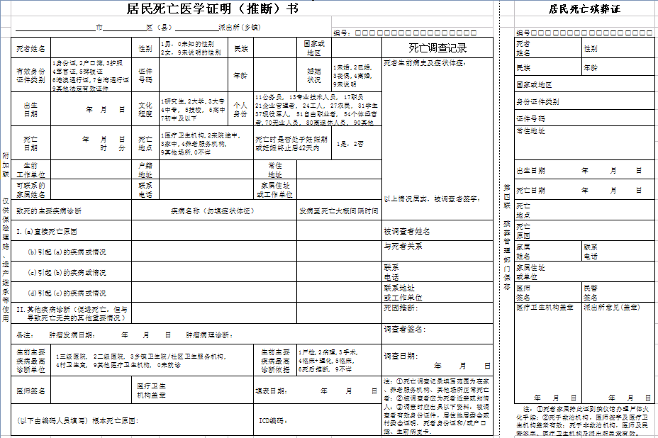
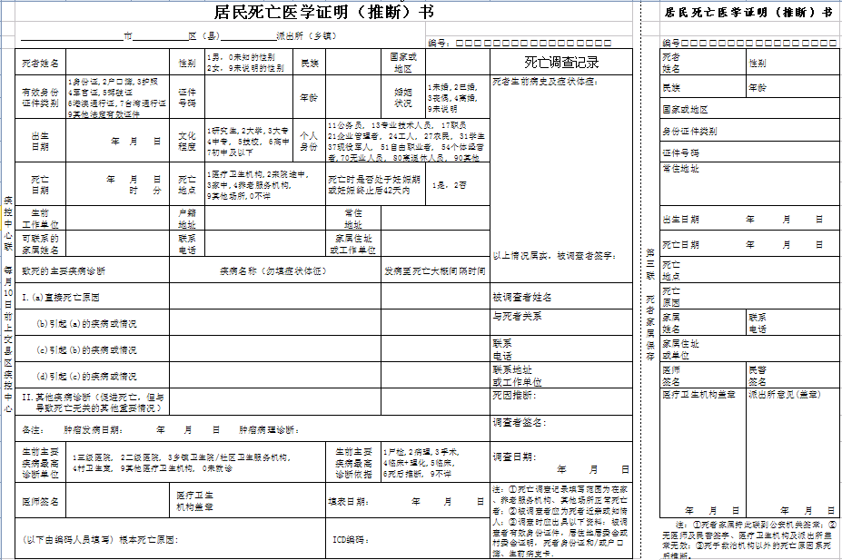
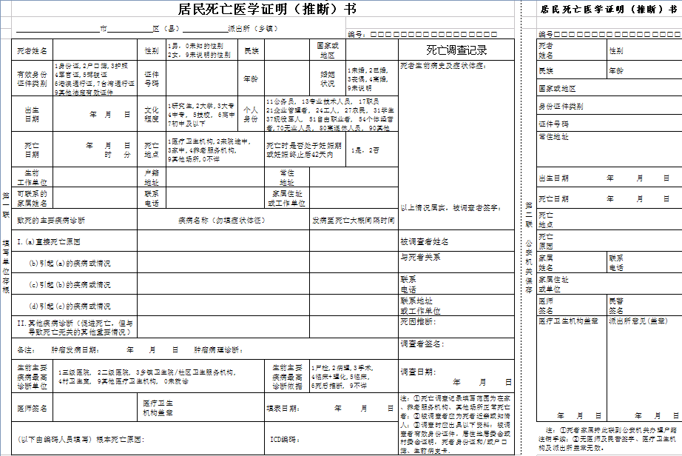
附件1

填表说明
《居民死亡医学证明（推断）书》（以下简称《死亡证》）是医疗卫生机构出具的、说明居民死亡及其原因的医学证明，是人口管理与生命统计的基本信息来源。因此，要求填写者及相关人员以严肃、认真、科学的态度对待此项工作。
一、填写范围
中国大陆境内正常死亡的中国公民、台湾澳居民和外国人，包括未登记户籍的死亡新生儿。
二、填写人
（一）医疗卫生机构、来院途中死亡者（包括出诊医生到现场已死亡、到达医院时已死亡、院前急救过程中死亡、院内诊疗过程宗死亡）：由负责救治的医生填写《死亡证》。死亡原因不明者必须将死者生前的症状、体征、主要的辅助检查结果、既往史及诊治经过等记录在《死亡证》第一联的调查记录栏内，并由家属或知情人签字。
（二）家中、养老服务机构、其他场所的正常死亡者：由现住址所在地的社区卫生服务机构或乡镇（街道）卫生院的医生根据死者家属或其他知情人提供的死者身份证明、社区/村委会证明材料、死者生前病史、诊断等死亡申报材料，调查询问结果并进行死因推断之后，填写《死亡调查记录》及《死亡证》。
（三）未经救治的非正常死亡证明由公安司法部门按照现行规定及程序办理。非正常死亡是指由外部作用导致的死亡，包括火灾、溺水等自然灾难致死，或工伤、医疗事故、交通事故、自杀、他杀、受伤害等认为致死（含无名尸）。
三、填表要求
（一）《居民死亡医学证明（推断）书》要求四联填写齐全，字迹清楚，内容准确，不得勾画涂改。打印或用钢笔、碳素笔填写，签名并加盖公章后生效。如已注明分类项目，请打印应选项目或在应选项目上打“√”。
（二）本表分类采用以下国家标准：《人的性别代码》（GB/T2261.1-2003）、《婚姻状况代码》（GB/T2261.2-2003）、《从业状况（个人身份）代码》（GB/T2261.4-2003）、《中国各民族名称的罗马字母拼写法和代码》（GB/T3304-1991）、《世界各国和地区名称代码》（GB/T2659-2000）、《学历代码（文化程度代码）》（GB/T4658-2006）。如发布最新版本，则采用最新版本。请按国家标准填写，国家或地区填写中文简称。
（三）省（自治区、直辖市）、市（地区、州、盟）、县（区、旗）：指出具《死亡证》的医疗卫生机构所在的省、市、县名称，以民政部编制的上年末《县级以上区划简册》为准。
（四）行政区划代码：填写出具《死亡证》的医疗卫生机构所在的县（区、旗）6位行政区划代码，以民政局编制的上年末《县级以上区划简册》为准。
（五）编号：填写17位代码（可由信息系统自动赋值）。编号规则为：《死亡证》出具单位的组织机构代码（9位）+年份（4位）+流水码（4位）。
（六）有效身份证件类别及号码：证件类别及号码不得空缺。中国公民要求填写18位身份证号码。
（七）年龄：按照周岁填写。婴儿填写实际存活月、日、小时。
（八）出生、死亡日期：填写死者的出生或死亡的年、月、日，婴儿死亡填写到时、分。
（九）个人身份：按照死亡前的个人身份填写，离退休后死者的个人身份一律填“离退休人员”。
（十）死亡地点：“医疗卫生机构”指死于各级各类医疗卫生机构住院部及急诊室：“不详”指未能确定的死亡地点（仅限非正常死亡者）。
（十一）常住、户籍地址：常住地址填写死者居住半年以上的地址，详细到门牌号码；户籍地址填写户口簿上登记的地址，详细到门牌号码。
（十二）第一联“致死的主要疾病诊断”第Ⅰ部分中“（a）直接死亡原因”填写最后造成死亡的疾病诊断或损伤。第二、三、四联“死亡原因”填写第一联“（a）直接死亡原因”，如果（a）行填写的为症状、体征、衰竭，则“死亡原因”填写（a）行之后的主要致死原因。填写举例：
例一：如某人因肺癌导致死亡，第一联：（a）肺癌；根本死亡原因：肺癌；第二、三、四联“死亡原因”：肺癌。
例二：如某人因早年的慢性支气管炎逐渐引起肺气肿，逐渐引起肺心病导致死亡，第一联：（a）肺心病，（b）肺心肿，（c）慢性支气管炎；根本死因原因：慢性支气管炎；第二、三、四联“死亡原因”为“肺心病”。
例三：如某人因骑自行车与汽车相撞造成颅内损伤导致死亡，第一联：（a）颅内损伤，（b）骑自行车与汽车相撞；根本死亡原因：骑自行车与汽车相撞；第二、三、四联“死亡原因”：颅内损伤。
- 生前主要疾病的最高诊断单位：三级医院（含相当）包括三级妇幼保健院及专科疾病防治院，二级医院（含相当）包括二级妇幼保健院及专科疾病防治院，其他医疗卫生机构包括急救中心、一级医院、门诊部、诊所（医务室）、疗养院等。
- 生前主要疾病最高诊断依据：“死亡推断”仅限死亡地点为“来院途中”、“家中”、“养老服务机构”、“其他场所”填写。
- 根本死亡原因及ICD编码：由各级医疗机构负责网络直报的人员填写，ICD编码填写4位国际疾病分类代码。
- 补发《死亡证》时，需在第一联及补发联注明“补发”及补发时间。申请人应为《死亡证》签字家属或委托人并出具有效身份证件。

附件2
